青岛港仓储智能监控安防

解决方案

2020/06/02

# 方案简介

仓库一般集仓储和物流为一体，储存大量货品物资且由运货车辆运输及装卸货，人员进出较多。安防监控是保障货物安全的有效设施，不仅可以避免货物丢失，还能在货物丢失后通过录像文件做出快速准确的判断。

人工智能、计算机技术、网络技术、多媒体技术的成熟与发展，为仓储管理、安全防范自动化提供了强有力的技术支持。本方案支持多级级联管理，由基本监控单位和多层上级监管系统组成。基本监控单位为基础系统，由数据采集及分析设备、管理服务器和监控终端组成，实现对仓库的安防管理。本方案利用信息控制与处理、人工智能及多媒体技术，通过集成智能视频监控、人员入侵、运动检测、显示与警报等功能，形成一套数字化、智能化、网络化的安全技术防范系统，满足仓储监控安防的需要。

# 需求分析

运用先进的计算机技术、网络技术、数字压缩技术、网络传输与安全技术，以青岛港仓库为监控网点，加强监控点建设、网络建设、两级监控中心建设、监控系统管理应用平台建设和机制建设，基本建成覆盖面广、系统完整、功能强大的网络警报和视频监控系统，实施资源共享和科学利用，将监控图像和警报信息引入各级监控用户，加强对各类违法犯罪活动进行防范监控警报和精确打击，实现对库房环境的覆盖性监控，全面提高掌握和控制库房管理的能力。

# 系统功能

## 高清视频图像采集

系统采用新一代高清网络摄像机（简称IPC），可完成对高清图像的采集，视频监控图像质量达到720P(1280×720)/1080P(1920×1080)，能获取更多图像中的关键信息。系统内采用低码率 2~4Mbps 传输，能够在保证图像质量的情况下降低传输带宽和录像存储的成本。

## 高清视频存储与管理

系统将前端IPC采集的高清视频信号进行NVR本地存储，可设置录像计划（包括定时录像、移动侦测录像、报警联动录像）、设置录像参数、回放录像、查看硬盘状态等。此外，用户可根据自身需求，设置个性化存储策略，按照存储天数（如录像保存30天）进行存储或当系统存储容量超过预定容量后将自动覆盖历史视频数据。

## 高清视频显示

系统可通过连接解码设备的液晶显示器（LCD）进行本地高清视频显示，也可通过联网的客户端进行远程高清视频显示。此外，系统还可设置成不同数目(如4/6/9等画面)的视频图像显示，同时可对视频图像切换显示、轮巡、分组等各种操作，用户可根据自身需要进行选择。

系统支持多样化回放方式，包括快捷回放、按时间回放、按文件回放、事件回放、日志回放、标签回放、并行预览回放。

## 远程监控

通过视频监控网络，授权用户可通过局域网或外网远程监控任意监控点的图像。授权用户可通过客户端或者浏览器实现远程预览现场图像、回放和下载录像资料、配置系统参数等所有管理控制功能。

## 云台控制

用户可通过客户端、web网页等远程实时操作球机进行变焦变倍、云台转动、3D定位等。

## 智能检测

通过人工智能技术对画面进行实时检测，当设置在监控区域中的物品被盗或移动时，仓库安防系统将迅速发出报警信息并自动录像。有效解决了外部非法人员偷盗或内部管理人员监守自盗问题，最大限度地降低了责任事故的发生概率。还可以用目标识别技术设置排除目标，比如巡检人员出现在监控画面中不对人员区域进行检测，实现灵活监控。

## 警报联动

系统支持接入输入/输出报警设备，可以设置警报检测时间段，还可以针对不同监控点可配置多样化的报警触发规则，如移动侦测报警、遮挡报警等。当系统侦测到监控异常时，可实现报警信号联动，上传报警信息，自动弹出报警位置的视频图像，帮助用户迅速定位并记录报警信息。

## 智能检索回放

系统支持基于智能侦测事件的快速检索，支持基于区域入侵、货物移动的录像后检索，可在回放中自定义智能规则快速检索，录像搜索变得“随心所欲”。系统支持智能回放功能，即在录像回放时，对有事件发生时的录像文件采取正常速率回放，而对没有事件发生时的录像文件采取高倍速率回放，大大提高了录像检索与回放效率。

## 用户权限管理

系统管理员通过系统进行用户添加或删除，并可对各个用户的控制权优先级进行管理。根据系统分配的不同权限，各级用户享有对各监控点视频图像不同的浏览和控制权限。

## 系统日志

系统的所有操作以日志形式记录存档，保存一段时间后自动删除。系统服务器对各个终端（包括监控端）的操作情况，包括图像的连接、布防、撤防、配置的更改等，实行监控和详细记录，能详细记录某个具体信号的布防或撤防信息。系统提供了警报日志、操作日志以及日志的策略。用户可以方便的进行查询各种日志文件，设定日志策略，包括日志保留的时间，记录哪些类型的日志等等。

## 电子地图

提供电子地图编辑控件，可以增加删除监控点。用户可以添加地图背景、添加监控点设备、添加警报设备，这样就可以在电子地图上真实的再现真实的布局情况。可设置告警时地图自动弹出，可设置告警时启动告警点语音提示，可设置告警时打印告警数据，可设置设备启停实时控制，可设置设备联动控制和定时控制，可设置警报联动输出控制包括警铃、警报灯。可设置图像、曲线、动画等形式，丰富和增强监控界面的表现力。

## WEB网页浏览

监控系统WEB服务端安装在监控系统服务器，局域网内的授权用户可通过IE浏览器监控远程现场。不同的监控用户可根据自己的监控需求灵活切换到任意一个监控现场，可多人同时观看一个现场，也可以不同用户选择任意现场监控，能实现显示多画面现场视频。如果需要为公网用户提供此服务，需要在WEB服务器上运行代理转发程序。帮助外网客户通过公网路由至内部监控网络，访问所有的监控点。

# 系统设计

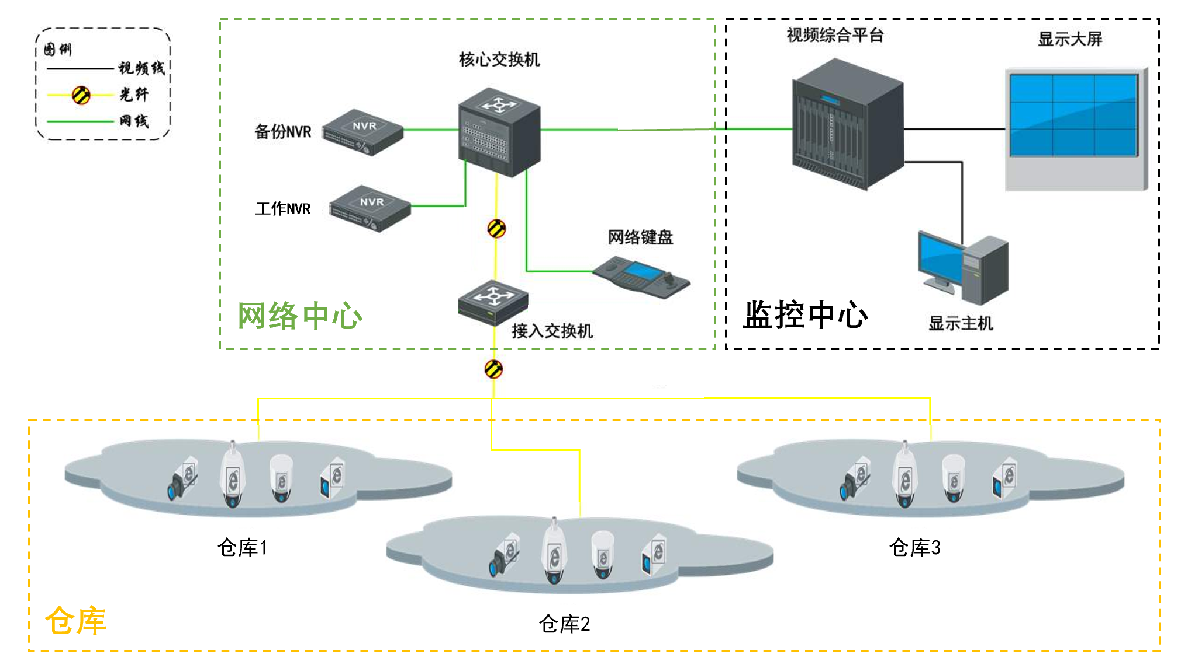

图 系统整体架构

## 系统整体架构

系统整体上划分为3个部分。第一部分为仓库，负责数据采集，每个仓库都设置有多个监控摄像头，通过交换机传输到网络中心。第二部分为网络中心，核心交换机将各个仓库的所有摄像头的画面数据进行汇集，并且连接工作NVR（硬盘录像机）进行录像任务，同时连接备用NVR进行备份，通过网络键盘还可以方便管理操控网络设备。第三部分为监控中心，监控系统的大部分功能（远程监控、智能检测、警报服务、WEB服务等）由视频综合平台进行集中提供，同时可以连接显示大屏对多路监控画面进行实时浏览，以及连接显示主机来控制视频综合平台。

## 系统硬件

高清网络摄像机×若干：每个仓库根据实际情况灵活布置摄像头进行全方位监控

接入交换机×几个：连接管理摄像机，根据摄像头数量进行设置

NVR硬盘录像机×几个：负责存储录像

网络键盘（可选）×1个：管理控制网络设备，云台控制，视频管理回放

核心交换机×1个：连接各个设备，网络中心核心部件

服务器×1个：作为视频综合平台，进行各种功能服务，最好配置GPU进行运算加速

显示大屏×1个：实时展示多路视频监控画面

显示主机×1个：用于展示控制视频综合平台

# 技术手段

## 技术框架

针对仓库智能检测的功能需求，现提出基于目标检测和运动检测的技术方案，技术整体框架如下：

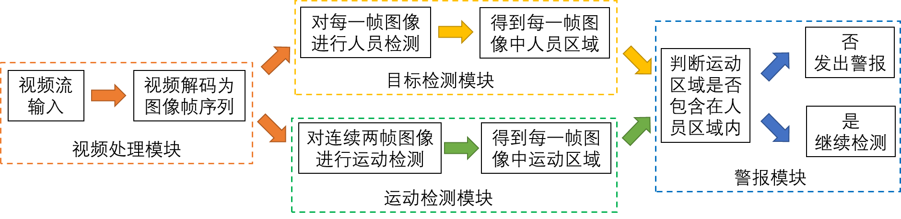

图1. 技术整体框架

整体框架分为四个模块：视频处理模块，目标检测模块，运动检测模块和警报模块。视频处理模块将监控摄像头的实时视频流输入进行视频解码，得到连续的图像帧序列。目标检测模块使用目标检测算法对每一帧图像进行检测，识别出人员目标并得到人员区域。运动检测模块对连续两帧图像进行运动检测得到运动区域。警报模块判断运动区域是否包含在人员区域内，如果不是就发出警报，如果是就继续检测。

## 技术方法

### 视频处理

可使用opencv或mmpeg等视频处理工具对视频流输入进行解码，可以得到视频的图像帧序列。将最新的几帧图像存入缓冲区以便后续模块使用，缓冲区的帧图像实时更新，一直存放最新的帧图像。

### 目标检测

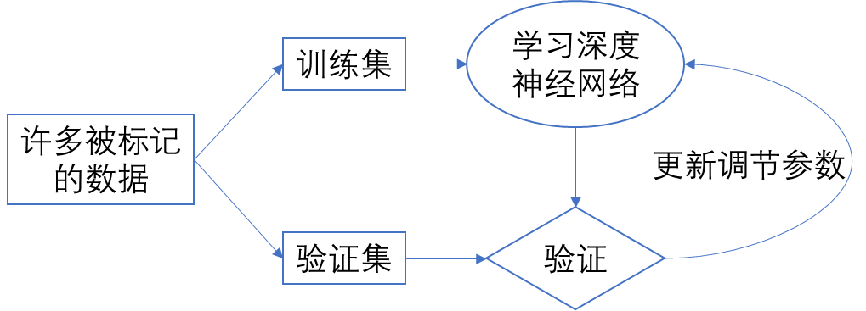

图 深度学习流程

随着人工智能的发展，深度学习技术越来越成熟，在图像分类，目标检测等任务中发挥越来越大的作用。目标检测是指将图片中感兴趣的目标检测出来并进行定位，在本方案中检测的目标是人员。基于深度学习的目标检测算法的基本流程是：

1) 接收一个图像, 提出候选区域（proposal），候选区域的提出方法有随机选取、移动滑窗选取、Selective Search等；

2) 将提取出来的候选区域转换为统一大小的图片（拉升/压缩等方法），使用深度神经网络提取每一个候选区域的固定长度的特征；

3) 使用分类器对每一个候选区域进行分类常用的分类器有SVM、SoftMax等；

4) 对分类正确的候选区域进行Bounding Box回归得到目标区域。

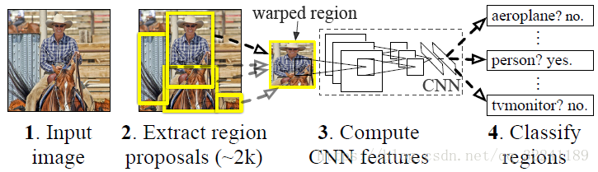

图 目标检测算法流程

将深度神经网络在包含的数据集（比如MSCOCO，PASCAL VOC，ImageNet等）上进行训练，便可以得到能够识别人员目标的深度神经网络。目前的目标检测算法有YOLO，SSD，RefineDet等，在准确率和实时性上均能达到相当高的程度，适合在实时监控中使用。

### 运动检测

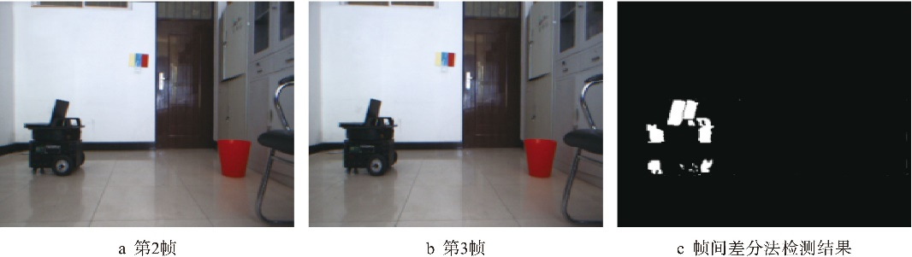

图 5 帧间差分法

运动检测利用帧间差分法检测出运动区域。帧间差分法就是在图像序列相邻两帧或三帧间采用基于像素的时间差分通过闭值化来提取出图像中的运动区域。

首先，将相邻帧图像对应像素值相减得到差分图像，然后对差分图像二值化，在环境亮度变化不大的情况下，如果对应像素值变化小于事先确定的阈值时，可以认为此处为背景像素:如果图像区域的像素值变化很大，可以认为这是由于图像中运动物体引起的，将这些区域标记为前景像素，利用标记的像素区域可以确定运动目标在图像中的位置。

由于相邻两帧间的时间间隔非常短，用前一帧图像作为当前帧的背景模型具有较好的实时性，其背景不积累，且更新速度快、算法简单、计算量小。算法的不足在于对环境噪声较为敏感，阈值的选择相当关键，选择过低不足以抑制图像中的噪声，过高则忽略了图像中有用的变化。

### 警报模块

对于每一帧图像，前面两个模块分别检测人员和运动，如果没有检测到运动那就不警报继续检测，如果检测到运动并且没有检测到人员那就进行警报，如果既检测到运动也检测到人员，那就判断运动区域是否包含在人员区域内，如果不是就发出警报，如果是就继续检测。

进行交并比运算（IoU）来判断运动区域是否包含在人员区域内。IoU 计算的是 “预测的边框” 和 “真实的边框” 的交集和并集的比值。

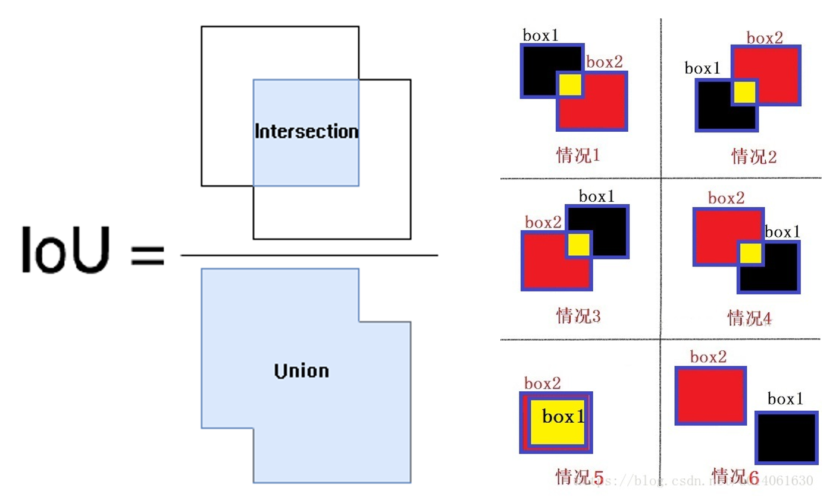

图 交并比（IoU）运算

为了保证鲁棒性，可以选取一个IoU阈值，当人员区域和运动区域的IoU小于此阈值时，便可认为货物发生移动，此时应该发出警报。

# 方案特色

通过以上方案设计，可以实现仓储智能监控安防的基本需求，有以下显著特点：

**针对性强**

针对仓库货物运动检测进行功能加强，同时考虑到巡检人员的存在，利用人工智能中的目标检测算法将人员进行预排除。

**智能检测**

利用人工智能、多媒体等技术，实现可以媲美甚至高于人工检测精度的智能检测，全天候24小时自动进行检测警报

**操作便捷**

可以通过web页面进行访问，监控录像机的**图形化界面**非常容易管理，自动发现、一键配置以及故障定位等，均为管理控制和使用提供便捷。

**节约成本**

所有功能均采用基于图像的技术，无需添加额外传感器来进行监控，节约了大量设备购置维护成本。